УДК 550.41.553.3

МОДЕЛЬ ЭВОЛЮЦИИ ПОРОД ОСНОВАНИЯ ЛИТОСФЕРНОЙ МАНТИИ НА ОСНОВАНИИ ИЗУЧЕНИЯ ДЕФОРМИРОВАННЫХ ПЕРИДОТИТОВ ИЗ КИМБЕРЛИТОВОЙ ТРУБКИ УДАЧНАЯ ВОСТОЧНАЯ

Е.А. Сургутанова^{1,2}

¹Институт геологии и минералогии им. В. С. Соболева СО РАН,
Surgutanova@ngs.ru
²Новосибирский государственный научно-исследовательский университет

Для данного исследования использована коллекция образцов неизмененных ксенолитов деформированных перидотитов из кимберлитовой трубки Удачная-Восточная (Якутия). Трубка Удачная - одна из наиболее перспективных алмазоносных трубок Далдынского кимберлитового поля Сибирской платформы. Петрографически, изучаемые перидотиты относятся к гранатовым лерцолитам и гранатовым гарцбургитам. «Свежесть» образцов позволяет получить наиболее объективные данные о составе пород, а также определяет большую актуальность данной работы.
Рассчитанные РТ параметры исследованных перидотитов были оценены с помощью геотермобарометра Брея-Келлера [1] и соответствуют границе литосферы и астеносферы [2]. Температура их равновесия 1260-1400⁰С, давление 56-70 кбар.
Для деформированных перидотитов главными концентраторами несовместимых и REE элементов являются Gar и Cpx. В результате сравнения составов деформированных перидотитов, рассчитанных на основе состава Gar и Cpx и измеренных из порошка породы, мы наблюдаем устойчивое повышенное содержание Rb, Ba (LILE), Th, U, Nb, Ta, Zr (HFSE), LREE в породе. Это свидетельствует о том, что порода в целом насыщена несовместимыми элементами в большей степени, нежели минералы. Значит, несовместимые элементы концентрируются в субмикронных интерстиционных фазах. Присутствие подобных фаз отмечается и у других исследователей трубки Удачная [3]. В результате частичного ратворения порошка породы и последующего анализа раствора на ICP-MS, среди этих фаз были установлены: апатит, перовскит, флогопит, карбонаты. Их наличие свидетельствует о скрытом мантийном метасоматозе, который никак не проявлен в модальной минералогии изученных образцов. Мультиэлементный спектр этой растворимой фазы перидотитов по форме похож на кимберлит, только все концентрации в кимберлите, кроме калия, на 2 порядка выше. Максимум по К свидетельствует об избирательной экстракции из расплава К, Rb, Ba и, возможно Sr, перидотитом посредством образования келифитовых кайм. Схожесть графика с кимберлитом характеризует метасоматический агент, привнесший интерстиционные образования, как кимберлитоподобный (рис.1).

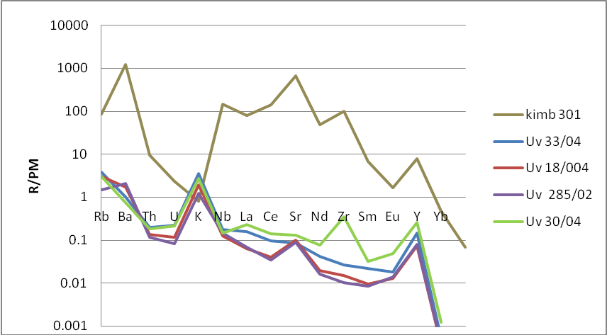

Рис.1. Мультиэлементный спектр содержания элементов, нормированных на состав примитивной мантии, в растворах деформированных перидотитов и кимберлите трубки Удачная

Далее, был проведен подробный анализ граната и клинопироксена на главные, а также редкие и рассеянные элементы, выявлена зональность минералов, которая потверждает переход породы от гарцбургитового парагенезиса к лерцолитовому. Установлено, что гранат образовался раньше клинопироксена и протолитом изучаемых пород были гарцбургиты.
Итак, вариации содержаний петрогенных и рассеянных элементов говорят о сложных преобразованиях изученных пород в литосферной мантии, включающих этапы плавления и метасоматоза. По Rb-Sr и Sm-Nd изотопным данным можно заключить, что метасоматоз был осуществлен расплавом астеносферного происхождения, поскольку изотопные системы, на время внедрения кимберлита, показывают астеносферные значения [4] (рис.2).

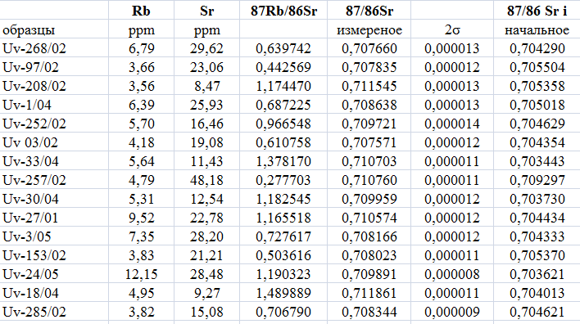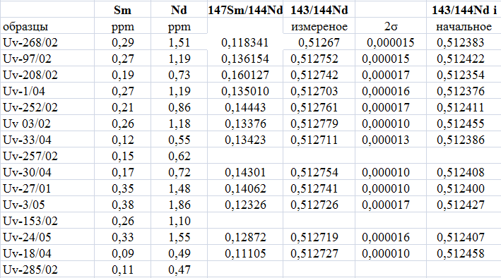

Рис.2. Rb-Sr и Sm-Nd изотопная характеристика образцов.
Начальные отношения изотопов (t = 370 млн. лет) показывают значения астеносферной мантии.

По составу в перидотитах изотопов Nd, который не успел значительно эволюционировать, сохраняя деплетированный характер до сегодняшнего времени, метасоматоз, привнесший элементы в систему, происходит незадолго до формирования кимберлитов. Это позволяет предположить некую модель эволюции изученных пород в манти:
На первом этапе образовались истощенные кратонные гарцбургиты, как реститы, в результате высокой степени частичного плавления.
На втором этапе происходит значительная по масштабу переработка деплетированных перидотитов нижних уровней литосферной мантии, в процессе взаимодействия с силикатным астеносферным расплавом. Это приводит к трансформации гарцбургита в лерцолит.
На третьем – последующем этапе происходит внедрение эволюционировавшей астеносферной магмы (а возможно просто прогрев обогащенного резервуара до температуры чуть выше солидуса карбонатизированного перидотита), которое влечет плавнение собственно кимберлитов. Источником тепла могло быть восходящее мантийное течение, или нижнемантийный плюм.

СПИСОК ЛИТЕРАТУРЫ:

- Brey G.P and Kohler T. Geothermobarometry in Four-phase Lherzolites I, II. Experimental Results from 10 to 60 kb. Journal of petrology, 1990, 1313-1352 pp.
- Boyd et al. Composition of the Siberian cratonic mantle: evidence from Udachnaya peridotite xenoliths. Contrib Mineral Petrol. 1997, 228-246 pp
- И. С. Шарыгин и др., Джерфишерит в ксенолитах деформированных перидотитов трубки Удачная-восточная (Якутия): проблемы происхождения и связь с кимберлитовым магматизмом. Геология и геофизика, 2012, с. 321-340.
- Г. Фор. Основы изотопной геологии, изд-во Мир, 1989, 590с.

